Téma: Živočíchy lúk
Na lúkach žijú rozličné druhy živočíchov, najmä hmyzu. Majú tu vhodné a výhodné podmienky pre svoj život. Nachádzajú tu potravu aj úkryt. Pri kosení ich môžeme ohroziť.
Živočíchy na lúkach
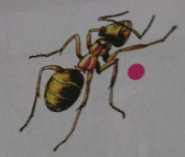
Ovad- už ho poznáš. Jeho larvy sa vyvíjajú vo vodnom prostredí. Dospelý hmyz sa zdržiava tam, kde sa pasie napríklad krava
Mravec- stavbou tela a spôsobom života sa podobajú na mravce žijúce v lese. Hniezda stavajú medzi steblami v pôde.
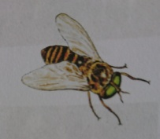
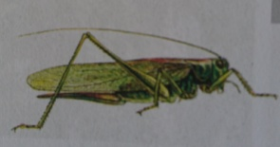
Kobylka- žije na slnečných lúkach a pasienkoch.
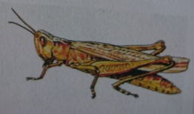
Koník- žijeme na vlhkejších lúkach.
Kobylka má dlhšie tykadlá a krídla. Koník má krátke tykadlá i krídla. Majú dlhé a silné zadné nohy. Dobre skáču. Pomocou krídel vydávajú bzučivý – cvrlikavý zvuk.

Motýle- sú náš najkrajší hmyz. Na lúkach prevládajú denné motýle. Sú pestro sfarbené. Dlhým cuciakom sajú z kvetov sladkú šťavu.
Ak na lúke nájdeš mŕtveho motýľa a chytíš ho za krídlo. Zostanú ti na prstoch farebné šupiny.
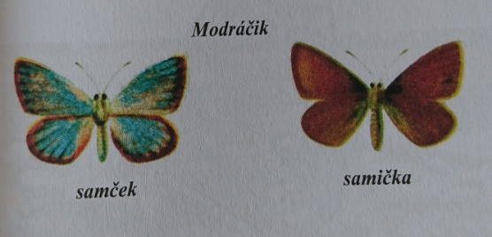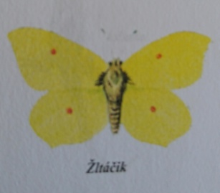
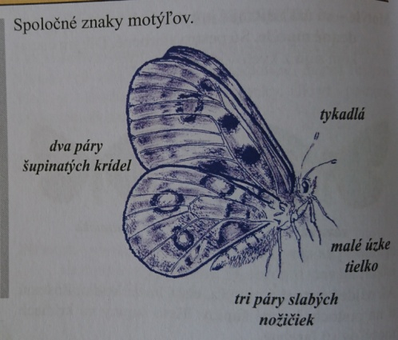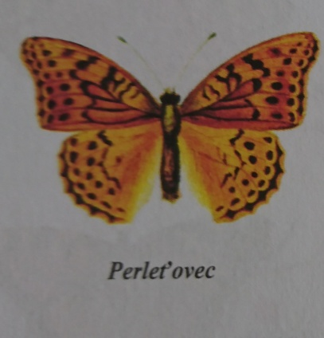

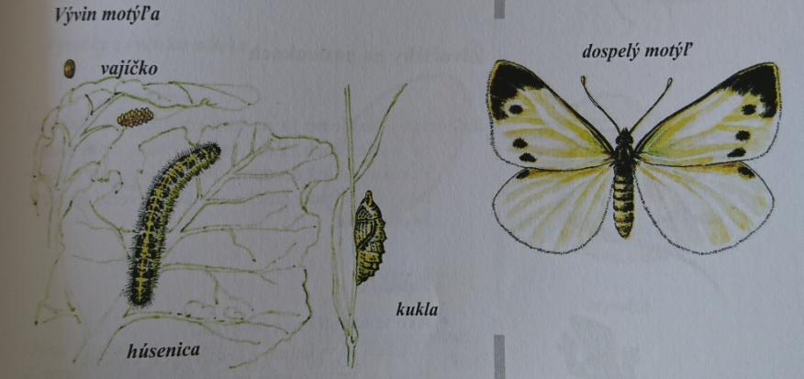
Motýľ nie je vždy taký pekný ako na lúke. Počas vývinu prechádza niekoľkými podobami.
Húsenice motýľov rýchlo rastú. Sú žravé. Poškodzujú rastliny. Keď sa zakuklia, prestanú prijímať potravu. Z kukly vylieta motýľ.
Motýle sú užitočné, opeľujú rastliny.

